LAMPIRAN-LAMPIRAN

Lampiran 1 : Silabus Pembelajaran
SILABUS
Nama Sekolah : SD Inpres 6/75 Malimongeng
Mata Pelajaran : IPS
Kelas / Semester : IV/ II
Kompetensi Dasar : 2. Mengenal sumber daya alam, kegiatan ekonomi, dankemajuan teknologi di lingkungan kabupaten/kota dan provinsi.
Kompetensi Dasar | Materi Pokok | Kegiatan Pembelajaran | Indikator | Penilaian | Alokasi Waktu | Alat / Sumber Belajar
2.4 Mengenal permasalahan  Sosial di daerahnya | Permasalahan  sosial di daerahnya. | • Membaca buku referensi  dan mengamati  gambar.  • Diskusi tentang pengertian  dan sebab terjadinya  masalah sosial.  • Membahas rangkuman. | 2.4.1 Mendeskripsikan  pengertian  masalah sosial.  2.4.2 Mengidentifikasi  sebab-sebab  terjadinya  masalah sosial. | Tertulis | 4 x 35 menit | • Buku IPS Kelas  IV, Imtam Rus  Ernawati, dkk,  Cempaka Putih,  halaman 163–  171.  •Gambar tentang  contoh masalah  sosial.
Lampiran 2: Rencana Pelaksanaan Pembelajaran Pertemuan ke-1
RENCANA PELAKSANAAN PEMBELAJARAN (RPP)

Satuan Pendidikan : SD Inpres 6/75 Malimongeng
Mata Pelajaran : IPS
Kelas / Semester : IV / II
Alokasi Waktu : 2 X 35
Pertemuan : I

- Standar Kompetensi
2. Mengenal sumber daya alam, kegiatan ekonomi, dan kemajuan teknologi di
lingkungan kabupaten/kota dan provinsi.
- Kompotensi dasar
2.4 Mengenal permasalahan sosial di daerahnya.
- Indikator
2.2.4 Siswa dapat menyebutkan permasalahan sosial yang sedang atau telah terjadi di daerahnya.
D. Tujuan Pembelajaran
1. Melalui wawancara siswa dapat mengidentifikasi permasalahan sosial yang sedang atau telah terjadi di daerahnya dengan tepat dan benar.
2. Melalui diskusi kelompok siswa dapat menyimpulkan jenis permasalahan sosial beserta penjelasannya dengan benar.

Materi permasalahan social di daerahnya.
A. Inilah penjelasan tentang masalah sosial
Yang dimaksud dengan masalah sosial adalah suatu kondisi yang terlahir dari sebuah keadaan masyarakat yang tidak ideal, atau definisi masalah sosial yaitu keditaksesuaian unsur-unsur masyarakat yang dapat membahayakan kehidupan kelompok sosial. Masalah sosial merupakan suatu kondisi yang dapat muncul dari keadaan masyarakat yang kurang atau tidak ideal, maksudnya selama terdapat kebutuhan dalam masyarakat yang tidak terpenuhi secara merata maka masalah sosial akan tetap selalu ada didalam kehidupan.
B. Beberapa contoh masalah sosial
1. Kemiskinan
Yaitu merupakan suatu keadaan yang dimana terjadi ketidak mampuan untuk dapat memenuhi kebutuhan dasar dalam kehidupan, diantaranya seperti: sandang, pangan dan papan. Kemiskinan bukan hanya terjadi di daerah-daerah plosok saja akan tetapi dapat terjadi juga di daerah perkotaan.
2. Pengangguran
Pengangguran merupakan salah satu contoh dari permasalahan sosial saat ini, meningkatnya jumlah pengangguran biasanya disebabkan oleh jumlah penduduk yang semakin meningkat sedangkan jumlah lapangan kerja yang masih terbatas atau masih sedikit, hal seperti ini harus segera di atasi oleh pemerintah dengan cara menyediakan lapangan kerja yang banyak supaya dapat mengurangi jumlah pengangguran.

3. Masalah pada pendidikan
Kurangnya pendidikan merupakan salah satu masalah sosial yang terjadi dalam masyarakat, misalnya seperti banyak anak-anak membantu orang tuanya untuk mencari nafkah, hal ini disebabkan karena ketidakmampuan mereka dalam membiayai sekolah.Itulah diatas beberapa contoh tentang masalah sosial, sebenarnya masih banyak contoh yang lainnya.
E. Metode pembelajaran
Model/Metode Pembelajara Inkuiri
Metode : Ceramah dan Tanya jawab

F. Langkah-Langkah Kegiatan pembelajaran
No | Kegiatan pembelajaran | Langkah Pembelajaran | Alokasi waktu
1  2  3. | Pendahuluan  Kegiatan Inti  Penutup | Kegiatan awal  - Guru memberikan salam dan mengajak semua siswa berdo’a menurut agama dan keyakinan masing-masing  - Guru mengecek kesiapan diri dengan mengisi lembar kehadiran  - Apersepsi  - Guru menyampaikan materi tentang pemasalahan sosial.  - Guru meminta siswa untuk mempelajari tentang permasalahan sosial  - Guru meminta seluruh siswa untuk keperpustakaan membaca salah satu buku mata pelajaran ips  - guru membentuk kelompok siswa untuk berdiskusi.  - Siswa melakukan diskusi dalam mengerjakan LKS, untuk membahas tentang permesalahan sosial  - guru berkeliling untuk mengamati aktifitas siswa dalam mengerjakan lks serta memberikan bimbingan pada siswa yang mengalami kesulitan  - Setelah tugas selesai,setiap siswa diminta untuk mempresentasikan hasil tugasnya di depan kelas  Kegiatan umum  - Siswa dan guru menyimpulkan materi pembelajaran  - Siswa diberi tugas evaluasi akhir  - Guru menutup kegiatan pembelajaran. | 10 menit
50 menit

10 menit

G. Media/ sumber : Buku paket kelas IV SD
H. Format Kriteria Penilaian
Produk
No | Aspek | Kriteria | Skor
 | Konsep | Semua benar  Sebagian besar benar  Sebagian kecil benar  Tidak ada benar | 4  3  2  1

Performance
No | Aspek | Kriteria | Skor
1 | Praktik | Aktif  Cukup aktif  Kurang aktif | 3  2  1
2 | Sikap | Baik  Kurang  Cukup | 3  2  1

Lembar Penilaian
No | Nama peserta didik | Produk | Perfomansi |  | Jumlah skor | Nilai
 |  |  | Praktik | Sikap
1
2
3
4
5
Note : nilai = jumlah skor maksimal x 10
Makassar, 2017
Wali Kelas Peneliti

KASFIATI, S.Pd SUSI FATMAWATI
NIP : NIM : 1347442019

Kepala Sekolah

HJ.ANGGERIANI, S.Pd
NIP: 19591231 198203 2 071

Lampiran 3: Rencana Pelaksanaan Pembelajaran Pertemuan Ke-2
RENCANA PELAKSANAAN PEMBELAJARAN
(RPP).
Satuan Pendidikan : SD Inpres 6/75 Malimongeng
Mata Pelajaran : IPS
Kelas / Semester : IV / II
Alokasi Waktu : 2 X 35
Pertemuan : II

- Standar Kompetensi : 2. Mengenal sumber daya alam, kegiatan ekonomi, dan kemajuan teknologidi lingkungan kabupaten/kota dan propinsi.
- Kompetensi Dasar : 2.4 Mengenal permasalahan sosial di daerahnya.
C. Indikator:
2.4.2 Mengidentifikasikan penyebab terjadinya masalah sosial di daerahnya.
D. Tujuan Pembelajaran:
Setelah selesai melakukan kegiatan pembelajaran, siswa dapat:
- Menyebutkan penyebab terjadinya masalah sosial.

E. Materi Pembelajaran
1. Penyebab terjadinya masalah sosial.
Penyebab Permasalahan Sosial
Jika ditinjau secara teoritik, ada banyak faktor penyebab tumbuh dan berkembangnya suatu masalah sosial. Secara umum, faktor penyebab tersebut meliputi faktor struktural, yaitu pola - pola hubungan antarindividu dalam kehidupan komunitas dan faktor kultural, yaitu nilai - nilai yang tumbuh dan berkembang dalam kehidupan komunitas.
Perubahan kedua faktor tersebut diartikan sebagai faktor penyebab utama munculnya suatu masalah sosial. Ketika terjadi perubahan pola - pola hubungan sosial dan perubahan nilai - nilai sosial, maka akan timbul berbagai macam kemungkinan penerimaan perubahan tersebut. Misalnya ada yang sangat siap, cukup siap, dan bahkan sama sekali tidak siap dala menerima perubahan tersebut.
Kesiapan dan ketidaksiapan tersebut menyebabkan perbedaan dalam melakukan adaptasi dalam lingkungan sosialnya. Jika mereka sebagian besar tidak siap menerima perubahan tersebut, maka muncullah masalah sosial.
Masalah sosial muncul akibat terjadinya perbedaan yang mencolok antara nilai dalam masayarakat dengan realita yang ada. Sumber masalah sosial, yaitu seperti proses sosial dan bencana alam. Adanya masalah sosial dalam masyarakat ditetapkan oleh lembaga yang memiliki kewenangan khusus, seperti tokoh masyarakat, pemerintah, organisasi sosial, musyawarah masyarakat, dan lain sebagainya.
Penyebab masalah sosial dapat dikategorikan menjadi empat jenis faktor, antara lain sebagai berikut
1. Faktor Ekonomi
Faktor ekonomi merupakan faktor terbesar penyebab terjadinya masalah sosial. Krisis global dan PHK mulai terjadi di berbagai tempat dan dapat memicu tindak kriminal. Masalah tersebut didorong adanya ketidakmampuan seseorang dalam memenuhi kebutuhan hidupnya secara layak, misalnya pengangguran, anak jalanan, dan lain lain.
2. Faktor Budaya
Masalah sosial yang disebabkan oleh faktor budaya dipicu karena adanya ketidaksesuaian pelaksanaan nilai, norma, dan kepentingan sosial akibat adanya proses perubahan sosial dan pola masyarakat heterogen / multikultural. Contoh masalah ini seperti, kenakalan remaja, konflik antarsuku, diskriminasi gender, dan bahkan pengakuan hak milik kebudayaan lintas negara.
Kenakalan remaja merupakan salah satu masalah sosial yang disebabkan oleh faktor budaya. Masalah sosial ini, sulit dihilangkan karena remaja suka mencoba hal - hal baru yang berdampak negatif seperti narkoba.
3. Faktor Biologis
Masalah ini dapat timbul akibat adanya ketidaksesuaian keadaan lingkungan yang berpotensi menimbulkan ketidakstabilan kondisi biologis masyarakat, seperti adanya wabah penyakit menular, virus penyakit baru, dan makanan beracun. Penyakit menular dapat menimbulkan masalah sosial jika penyakit tersebut sudah menyebar di suatu wilayah.
4. Faktor Psikologis
Aliran sesat banyak terjadi di Indonesia dan meresahkan masyarakat walaupun sudah banyak yang ditangkap dan dibubarkan tapi aliran sesat masih banyak bermunculan di masyarakat sampai saat ini. Selain aliran sesat, faktor psikologis yang menjadi faktor timbulnya masalah sosial yaitu sakit jiwa, lemah ingatan, sukar menyesuaikan diri, dan lain - lain.
F. Metode pembelajaran

Model/Metode Pembelajara Inkuiri
Metode : Ceramah dan Tanya jawab

G. Langkah-Langkah Kegiatan Pembelajaran
Langkah-Langkah Kegiatan pembelajaran
No | Kegiatan pembelajaran | Langkah Pembelajaran | Alokasi waktu
1  2  3. | Pendahuluan  Kegiatan Inti  Penutup | Kegiatan awal  - Guru memberikan salam dan mengajak semua siswa berdo’a menurut agama dan keyakinan masing-masing  - Guru mengecek kesiapan diri dengan mengisi lembar kehadiran  - Apersepsi  - Guru menyampaikan materi tentang penyebab terjadinya pemasalahan sosial.  - Guru meminta siswa untuk mempelajari tentang penyebab terjadinya permasalahan sosial  - Guru meminta seluruh siswa untuk keperpustakaan membaca salah satu buku mata pelajaran ips  - guru membentuk kelompok siswa untuk berdiskusi.  Kegiatan umum  - Siswa dan guru menyimpulkan materi pembelajaran  - iswa diberi tugas evaluasi akhir  - Guru menutup kegiatan pembelajaran. | 10 menit
50 menit

10 menit

H. Media/ sumber : Buku paket kelas IV SD
I. Format Kriteria Penilaian
Produk
No | Aspek | Kriteria | Skor
 | Konsep | Semua benar  Sebagian besar benar  Sebagian kecil benar  Tidak ada benar | 4  3  2  1

Performance
No | Aspek | Kriteria | Skor
1 | Praktik | Aktif  Cukup aktif  Kurang aktif | 3  2  1
2 | Sikap | Baik  Kurang  Cukup | 3  2  1

Lembar Penilaian
No | Nama peserta didik | Produk | Perfomansi |  | Jumlah skor | Nilai
 |  |  | Praktik | Sikap
1
2
3
4
5
Note : nilai = jumlah skor maksimal x 10
Makassar, 2017
Wali Kelas Peneliti

KASFIATI, S.Pd SUSI FATMAWATI
NIP : NIM : 1347442019

Kepala Sekolah

HJ.ANGGERIANI, S.Pd
NIP: 19591231 198203 2 071

Lampiran 4: Instrumen LKS

Lembar kerja siswa
Nama :
Kelas :
SOAL
1.Sebutkan masalah sosial yang terjadi di masyarakat ?
Jawab :

2.Sebutkan contoh kenakalan-kenakalan remaja yang seharusnya di hindari?
Jawab:

3.Sebutkan kelebihan dan kekurangan teknologi modern?
Jawab :

4.Sebutkan 3 jenis kegiatan ekonomi yang ada di masyarakat?
Jawab :

5. Sebutkan jenis-jenis koperasi?
Jawab:

Lampiran 5: Hasil Lembar Kegiatan Siswa

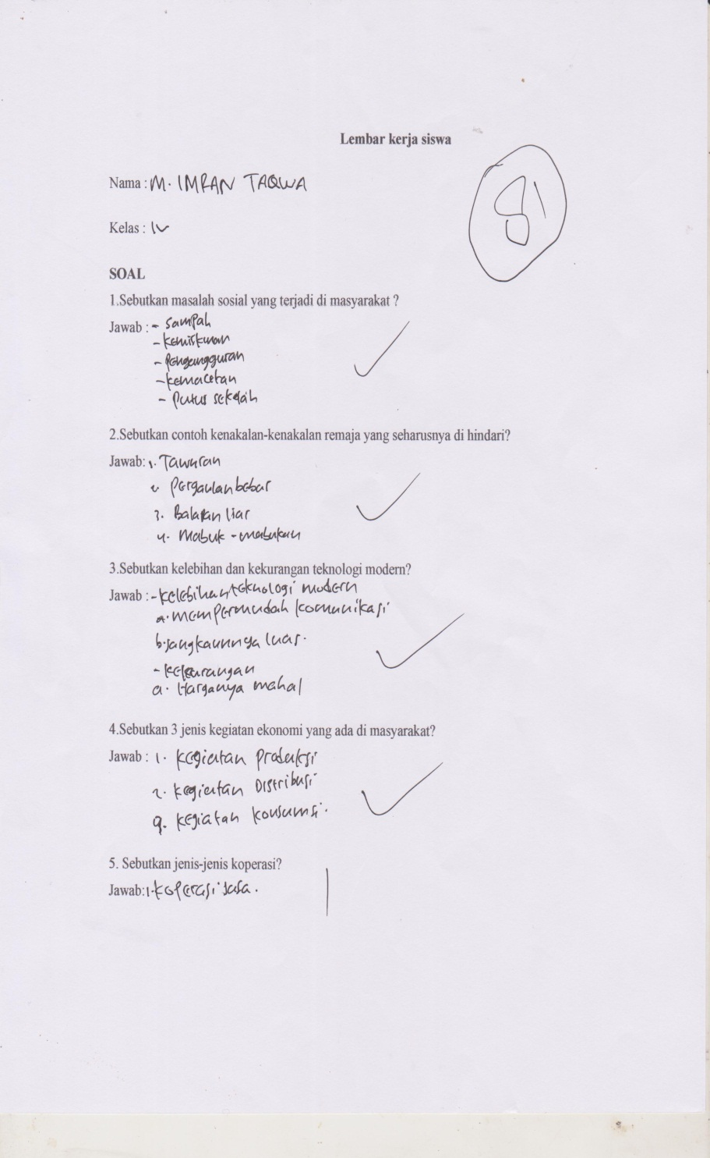
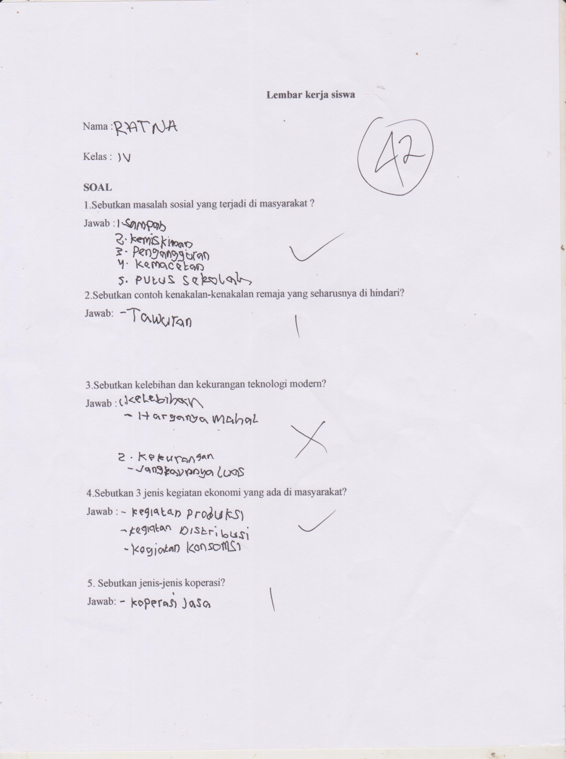
Lampiran 6: Kunci Jawaban Lembar Kegiatan Siswa
- Masalah- masalah sosial yang terjadi di masyarakat adalah sebagai berikut:
- Sampah
- Kemiskinan
- Pengangguran
- Kemacetan
- Kenakalan remaja
- Putus sekolah
- Contoh kenakalan remaja yang seharusnya dihindariadalah sebagai berikut:
- Tawuran
- Kebutan
- Pergaulan bebas
- Mabuk-mabukan
- Balapan liar

- Kelebihan dan kelemahan teknologi komonikasi moderen sebagai berikut:
- Kelebihan
- Mempermudah komonikasi
- Waktu yang dibutuhkan lebih cepat
- Jangkauannya luas
- Dapat dibawah kemana-mana
- Kelemahan
- Harganya mahal
- Sangat tergantung pada alat
- Jika rusak sulit diperbaiki
- Bisa menganggu kesehatan

- Tiga jenis kegiatan ekonomi yang ada di masyarakat sebagai berikut:
- Kegiatan produksi
- Kegiatan distribusi
- Kegiatan konsumsi

- Jenis-jenis koperasi sebagai berikut:
- Koperasi jasa
- Koperasi konsumsi
- Koperasi sinpan pinjam
- Koperasi pruduksi

Lampiran SOAL TES (PRETEST/POSTEST) SEBELUM DI VALIDASI
Mata Pelajaran | : | IPS
Kelas/Semester | : | IV/II
Waktu | : | 60 menit
Petunjuk Soal:
- Tulislah Nama dan Kelas pada lembar jawaban yang telah disediakan.
- Kerjakanlah soal yang lebih mudah terdahulu.
- Berilah tanda silang (x) pada jawaban yang dianggap benar!
- Tuliskan jawaban pada lembar yang telah disediakan

- Sensus penduduk bertujuan untuk mengetahui…
- Kesehatan
- Kemiskinan
- Jumlah penduduk pada suatu saat
- Tingkat kemakmuran
- Dampak buruk akibat urbanisasi adalah…
- Lahan pertanian tidak tergarap
- Lahan pertahan tidak subur
- Penduduk di desa bertambah
- Penduduk di desa berkurang
- Persebaran penduduk indonesia belum merata maka pemerintahan mencanangkan program…
- Reboisasi
- Migrasi
- Transmigrasi
- Remigrasi

- Program KB di indonesia bertujuan untuk…
- Pengurangan penduduk
- Penanggulangan penduduk
- Melarang orang bertambah anak
- Menunda kelahiran
- Jenis pekerjaan yang menghasilkan jasa adalah…
- Guru
- Petani
- Peternak
- Petambak
- Jumlah penduduk indonesia pada tahun 1995 adalah…
- 119,2 juta jiwa
- 147,5 juta jiwa
- 179,3 juta jiwa
- 192,2 juta jiwa
- Kelahiran biasa disebut dengan…
- Natalitas
- Mortalitas
- Migrasi
- Urbanisasi
- Perpindahan penduduk dari desa ke kota dalam suatu Negara disebut…
- Transmigrasi
- Urbanisasi
- Reurbanisasi
- Migrasi internasional
- Pekerjaan yang menghasilkan barang, kecuali…
- Petani
- Pengusaha ternak
- Pengusaha kue
- Dokter
- Perpindahan penduduk dari daerah berbahaya ke suatu daerah yang aman disebut…
- Transmigrasi umum
- Transimgrasi khusus
- Evakuasi
- Transmigrasi spontan

- Masyarakat yang paling kecil adalah…
- Desa
- RW
- Keluarga
- Kecamatan
- Fakir miskin dan anak terlantar dipelihara oleh…
- Negara
- Keluarga
- Pemerintah
- Masyarakat beserta sosial
- Keamanan lingkungan menjadi tanggung jawab…
- Pemerintah
- Ketua RW
- Bersama warga
- Lurah
- Sebagian besar masyarakat indonesia hidup dalam garis…
- Kecukupan
- Kemiskinan
- Kebahagian
- Kekerabatan
- Setiap warga masyarakat mengingingkan keadaan sosial selalu…
- Tertib dan aman
- Menyampaikan tuntutan
- Demo dijalanan
- Hidup tanpa aturan
- Pemberian kartu akses bagi masyarakat miskin bertujuan untuk mengatasi masalah dibidang…
- Pangan
- Tenaga kerja
- Pendidikan
- Kesehatan
- Orang dewasa yang tidak bekerja dan tidak mendapatkan penghasilan disebut…
- Kemiskinan
- Setengah bekerja
- Pengangguran
- Setengah pengangguran

- Permasalahan yang terjadi di masyarakat baik pedesaan maupun perkotaan disebut…
- Masalah sosial
- Masalah politik
- Masalah ekonomi
- Masalah umum
- Dalam masyarakat kegiatan bersih desa sering disebut…
- Bersih-bersih
- Gotong royong
- Bersih desa
- Bersih kampong
- Dibawah ini yang bukan menjadi penyebab pertikaian adalah…
- Salah paham
- Emosi
- Beda prinsip
- Kerjasama
- Berkut adalah masalah sosial yang terjadi di kota adalah .....
  - Bangunan mewah
  - Kesehatan
  - Kerapian
  - Kemacetan
- Masalah sosial yang dialami pelajar adalah....
        - Putus sekolah
        - Nilai buruk
        - Terlambat masuk
        - Buku hilang
- Contoh kenakalan remaja adalah....
              - Balapan liar
              - Lombah olahraga
              - Sepak bola
              - Belajar kelompok
- Kita dapat mencegah masalah sosial dengan berbuat yang baik dan sesuai aturan yang dimulai diri...
  - Orang lain
  - Orang tua kita
  - Diri sendiri
  - Teman kita
- Hal-hal yang terjadi di masyarkat yang bertentangan atau tidak sesuai dengn harapan orang banyak dinamakan...
  - Kejahatan
  - Kecelakaan
  - Masalah sosial
  - Masalah keluarga
- Berikut ini adalah permasalahan yang masih terjadi di daerah, kecuali ....
a. Sampah
b. Reboisasi
c. Pengangguran
d. Kemiskinan
- Hal-hal yang terjadi di masyarakat yang bertentangan atau tidak sesuai dengan harapan orang banyak dinamakan ....
a. Kejahatan
b. Kecelakaaan
c. Masalah sosial
d. Masalah keluarga
- Kebiasaan masyarakat yang bisa menyebabkan masalah sosial berupa banjir adalah ....
a. Tidak mau bekerja
b. Buang sampah sembarangan
c. Berdagang di trotoar jalan
d. Ugal-ugalan di jalan raya
- Sampah yang menjadi masalah di masyarakat adalah sampah yang ....
a. Didaur ulang
b. Dibiarkan
c. Dibakar
d. Dibersihkan
- Para pedagang kaki lima yang berjualan di badan jalan dapat menambah ....
a. kemiskinan
b. Kejahatan
c. Pengangguran
d. Kemacetan
- Pembangunan yang menimbulkan ketidaknyamanan adalah membangun ....
a. Kios di trotoar
b. Gubuk di sawah
c. Rumah di desa
d. Gedung di Kota
- Bangunan liar dibawah jembatan yang dibangun sembarangan bisa terkena ....
a. Jaring nelayan
b. Asap pabrik
c. Surat izin
d. Razia
- Berikut adalah masalah sosial yang terjadi di kota adalah ....
a. Bangunan mewah
b. Kesehatan
c. Kerapian
d. Kemacetan
- Berikut ini adalah hal yang bisa menambah kemacetan kecuali, ....
a. Jalan rusak
b. Pasar tumpah
c. Pedagang di jalan
d. Lampu lalu-lintas
- Kemacetan bisa menimbulkan ....
a. Banjir
b. Kemiskinan
c. Polusi udara
d. Pengangguran
- Masalah sosial yang dialami pelajar adalah ....
a. Putus sekolah
b. Nilai buruk
c. Terlambat masuk
d. Buku hilang
- Orang tua yang terlalu sibuk dan tidak memperhatikan anaknya bisa mengakibatkan ....
a. Anak menjadi pintar
b. Anak rajin
c. Kenakalan anak
d. Anak sopan
- Orang yang tidak mempunyai pekerjaan dinamakan ....
a. Wirausaha
b. Wiraswasta
c. Pengangguran
d. Karyawan
- Contoh kenakalan remaja adalah ....
a. Balapan liar
b. Lomba olahraga
c. Sepakbola
d. Belajar kelompok
- Cara mencegah pengangguran diantaranya adalah ....
a. Membatasi pekerja di perusahaan
b. Membuka lapangan kerja baru
c. Memahalkan biaya pendidikan
d. Membuat taman kota
- Berikut yang bukan kenakalan remaja adalah ....
a. Tawuran
b. Mabuk-mabukan
c. Pergaulan bebas
d. Belajar silat
- Berikut yang bukan dampak buruk dari sampah yang menumpuk dibiarkan adalah ....
a. Bau busuk
b. Penyakit
c. Lingkungan kotor
d. Lingkungan indah
- Cara mencegah kenakalan remaja adalah ....
a. Memberikan perhatian yang rutin
b. Membiarkan pergaulannya
c. Memberikan apapun yang diinginkan
d. Selalu memanjakan anak
- Berikut adalah upaya-upaya untuk mencegah anak putus sekolah, kecuali ....
a. Program wajar 9 tahun
b. Program GNOTA
c. Pemberian BOS
d. Program KB
- Dampak buruk terjadinya kemacetan adalah ....
a. Udara bersih
b. Pekerjaan tertunda
c. Hemat BBM
d. Hemat waktu

Lampiran 7: Tes Hasil Belajar Siswa Yang Telah di Validasi(Pretest)
INSTRUMEN PENELITIAN TES HASIL BELAJAR
Mata Pelajaran | : | IPS
Kelas/Semester | : | IV/II
Waktu | : | 60 menit
Petunjuk Soal:
- Tulislah Nama dan Kelas pada lembar jawaban yang telah disediakan.
- Kerjakanlah soal yang lebih mudah terdahulu.
- Berilah tanda silang (x) pada jawaban yang dianggap benar!
- Tuliskan jawaban pada lembar yang telah disediakan
Soala Pilihan Ganda
      - Program KB di indonesia bertujuan untuk…
        - Pengurangan penduduk
        - Penanggulangan penduduk
        - Melarang orang bertambah anak
        - Menunda kelahiran
      - Jenis pekerjaan yang menghasilkan jasa adalah…
        - Guru
        - Petani
        - Peternak
        - Petambak
      - Jumlah penduduk indonesia pada tahun 1995 adalah…
        - 119,2 juta jiwa
        - 147,5 juta jiwa
        - 179,3 juta jiwa
        - 192,2 juta jiwa
      - Kelahiran biasa disebut dengan…
        - Natalitas
        - Mortalitas
        - Migrasi
        - Urbanisasi
      - Perpindahan penduduk dari desa ke kota dalam suatu Negara disebut…
        - Transmigrasi
        - Urbanisasi
        - Reurbanisasi
        - Migrasi internasional
      - Pekerjaan yang menghasilkan barang, kecuali…
        - Petani
        - Pengusaha ternak
        - Pengusaha kue
        - Dokter
      - Masyarakat yang paling kecil adalah…
        - Desa
        - RW
        - Keluarga
        - Kecamatan
- Fakir miskin dan anak terlantar dipelihara oleh…
  - Negara
  - Keluarga
  - Pemerintah
  - Masyarakat beserta sosial
- Keamanan lingkungan menjadi tanggung jawab…
  - Pemerintah
  - Ketua RW
  - Bersama warga
  - Lurah
- Sebagian besar masyarakat indonesia hidup dalam garis…
  - Kecukupan
  - Kemiskinan
  - Kebahagian
  - Kekerabatan
- Pemberian kartu akses bagi masyarakat miskin bertujuan untuk mengatasi masalah dibidang…
  - Pangan
  - Tenaga kerja
  - Pendidikan
  - Kesehatan
- Orang dewasa yang tidak bekerja dan tidak mendapatkan penghasilan disebut…
  - Kemiskinan
  - Setengah bekerja
  - Pengangguran
  - Setengah pengangguran

- Permasalahan yang terjadi di masyarakat baik pedesaan maupun perkotaan disebut…
  - Masalah social
  - Masalah politik
  - Masalah ekonomi
  - Masalah umum
- Dalam masyarakat kegiatan bersih desa sering disebut…
  - Bersih-bersih
  - Gotong royong
  - Bersih desa
  - Bersih kampong
- Dibawah ini yang bukan menjadi penyebab pertikaian adalah…
  - Salah paham
  - Emosi
  - Beda prinsip
  - Kerjasama

- Berkut adalah masalah sosial yang terjadi di kota adalah .....
  - Bangunan mewah
  - Kesehatan
  - Kerapian
  - Kemacetan
- Masalah sosial yang dialami pelajar adalah....
        - Putus sekolah
        - Nilai buruk
        - Terlambat masuk
        - Buku hilang

- Contoh kenakalan remaja adalah....
              - Balapan liar
              - Lombah olahraga
              - Sepak bola
              - Belajar kelompok
- Kita dapat mencegah masalah sosial dengan berbuat yang baik dan sesuai aturan yang dimulai diri...
  - Orang lain
  - Orang tua kita
  - Diri sendiri
  - Teman kita
- Hal-hal yang terjadi di masyarkat yang bertentangan atau tidak sesuai dengn harapan orang banyak dinamakan...
  - Kejahatan
  - Kecelakaan
  - Masalah sosial
  - Masalah keluarga
- Hal-hal yang terjadi di masyarakat yang bertentangan atau tidak sesuai dengan harapan orang banyak dinamakan ....
a. Kejahatan
b. Kecelakaaan
c. Masalah sosial
d. Masalah keluarga
- Sampah yang menjadi masalah di masyarakat adalah sampah yang ....
a. Didaur ulang
b. Dibiarkan
c. Dibakar
d. Dibersihkan
- Para pedagang kaki lima yang berjualan di badan jalan dapat menambah ....
a. kemiskinan
b. Kejahatan
c. Pengangguran
d. Kemacetan
- Pembangunan yang menimbulkan ketidaknyamanan adalah membangun ....
a. Kios di trotoar
b. Gubuk di sawah
c. Rumah di desa
d. Gedung di Kota
- Kemacetan bisa menimbulkan ....
a. Banjir
b. Kemiskinan
c. Polusi udara
d. Pengangguran

Lampiran 8: Tes Hasil Belajar Siswa Yang Telah di Validasi (Posttest)
INSTRUMEN PENELITIAN TES HASIL BELAJAR
Mata Pelajaran | : | IPS
Kelas/Semester | : | IV/II
Waktu | : | 60 menit
Petunjuk Soal:
- Tulislah Nama dan Kelas pada lembar jawaban yang telah disediakan.
- Kerjakanlah soal yang lebih mudah terdahulu.
- Berilah tanda silang (x) pada jawaban yang dianggap benar!
- Tuliskan jawaban pada lembar yang telah disediakan

- Hal-hal yang terjadi di masyarkat yang bertentangan atau tidak sesuai dengn harapan orang banyak dinamakan...
  - Kejahatan
  - Kecelakaan
  - Masalah sosial
  - Masalah keluarga
- Hal-hal yang terjadi di masyarakat yang bertentangan atau tidak sesuai dengan harapan orang banyak dinamakan ....
a. Kejahatan
b. Kecelakaaan
c. Masalah sosial
d. Masalah keluarga
- Sampah yang menjadi masalah di masyarakat adalah sampah yang ....
a. Didaur ulang
b. Dibiarkan
c. Dibakar
d. Dibersihkan
- Para pedagang kaki lima yang berjualan di badan jalan dapat menambah ....
a. kemiskinan
b. Kejahatan
c. Pengangguran
d. Kemacetan
- Pembangunan yang menimbulkan ketidaknyamanan adalah membangun ....
a. Kios di trotoar
b. Gubuk di sawah
c. Rumah di desa
d. Gedung di Kota
- Kemacetan bisa menimbulkan ....
a. Banjir
b. Kemiskinan
c. Polusi udara
d. Pengangguran
- Program KB di indonesia bertujuan untuk…
a..Pengurangan penduduk
b.Penanggulangan penduduk
c.Melarang orang bertambah anak
d.Menunda kelahiran
- Jenis pekerjaan yang menghasilkan jasa adalah…
  - Guru
  - Petani
  - Peternak
  - Petambak
- Jumlah penduduk indonesia pada tahun 1995 adalah…
  - 119,2 juta jiwa
  - 147,5 juta jiwa
  - 179,3 juta jiwa
  - 192,2 juta jiwa
- Kelahiran biasa disebut dengan…
  - Natalitas
  - Mortalitas
  - Migrasi
  - Urbanisasi

- Perpindahan penduduk dari desa ke kota dalam suatu Negara disebut…
  - Transmigrasi
  - Urbanisasi
  - Reurbanisasi
  - Migrasi internasional
- Pekerjaan yang menghasilkan barang, kecuali…
  - Petani
  - Pengusaha ternak
  - Pengusaha kue
  - Dokter
- Masyarakat yang paling kecil adalah…
  - Desa
  - RW
  - Keluarga
  - Kecamatan
- Fakir miskin dan anak terlantar dipelihara oleh…
  - Negara
  - Keluarga
  - Pemerintah
  - Masyarakat beserta sosial
- Keamanan lingkungan menjadi tanggung jawab…
  - Pemerintah
  - Ketua RW
  - Bersama warga
  - Lurah
- Sebagian besar masyarakat indonesia hidup dalam garis…
  - Kecukupan
  - Kemiskinan
  - Kebahagian
  - Kekerabatan
- Pemberian kartu akses bagi masyarakat miskin bertujuan untuk mengatasi masalah dibidang…
  - Pangan
  - Tenaga kerja
  - Pendidikan
  - Kesehatan
- Orang dewasa yang tidak bekerja dan tidak mendapatkan penghasilan disebut…
  - Kemiskinan
  - Setengah bekerja
  - Pengangguran
  - Setengah pengangguran

- Permasalahan yang terjadi di masyarakat baik pedesaan maupun perkotaan disebut…
  - Masalah social
  - Masalah politik
  - Masalah ekonomi
  - Masalah umum
- Dalam masyarakat kegiatan bersih desa sering disebut…
  - Bersih-bersih
  - Gotong royong
  - Bersih desa
  - Bersih kampong
- Dibawah ini yang bukan menjadi penyebab pertikaian adalah…
  - Salah paham
  - Emosi
  - Beda prinsip
  - Kerjasama
- Berkut adalah masalah sosial yang terjadi di kota adalah .....
  - Bangunan mewah
  - Kesehatan
  - Kerapian
  - Kemacetan
- Masalah sosial yang dialami pelajar adalah....
  - Putus sekolah
  - Nilai buruk
  - Terlambat masuk
  - Buku hilang
- Contoh kenakalan remaja adalah....
  - Balapan liar
  - Lombah olahraga
  - Sepak bola
  - Belajar kelompok
- Kita dapat mencegah masalah sosial dengan berbuat yang baik dan sesuai aturan yang dimulai diri...
  - Orang lain
  - Orang tua kita
  - Diri sendiri
  - Teman kita

Lampiran 9: Kunci Jawaban Soal Pretest dan Posttest
- B
- C
- A
- A
- A
- C
- A
- B
- D
- C
- C
- A
- C
- A
- A
- A
- C
- A
- B
- D
- D
- A
- A
- C
- C

Lampiran 10: Surat Keterangan Validitas Instrumen
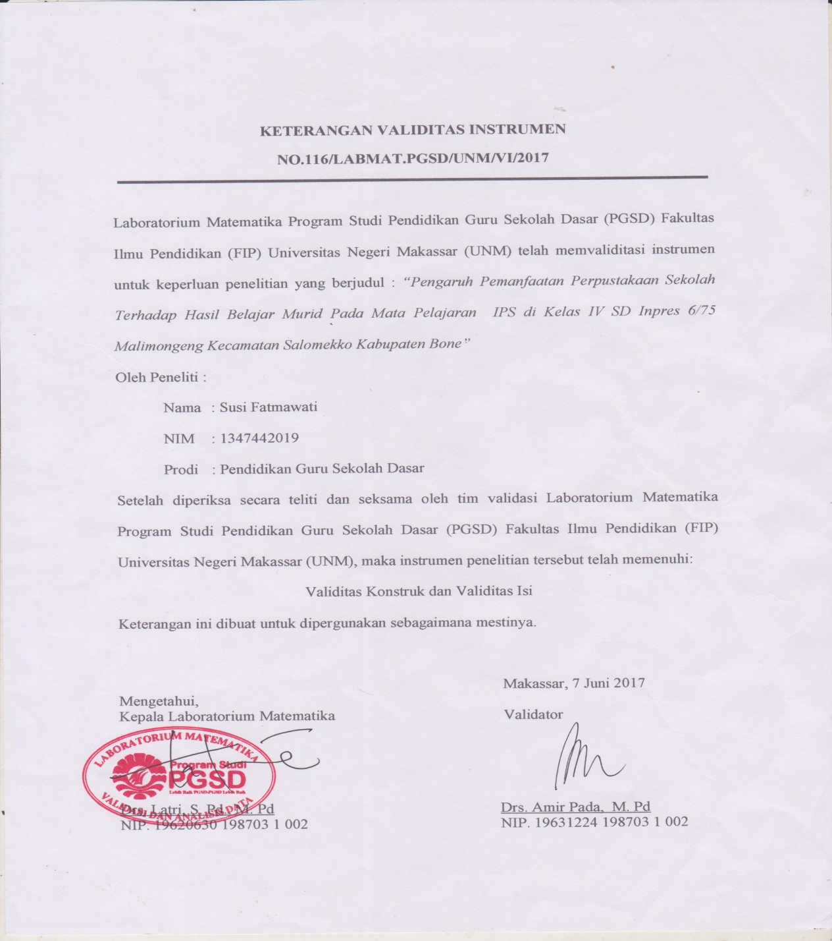
Lampiran 11: Hasil Belajar Siswa (Pretest)

Lampiran 12: Hasil Belajar Siswa (Posttest)

Lampiran 13: Nilai Hasil Belajar Siswa Pretest dan Posttest
Nilai Hasil Belajar Siswa Pretest dan Posttest
Nama Siswa | NILAI
 | PRETEST | POSSTEST
A S R | 32 | 88
N F K | 60 | 83
R T A | 72 | 83
G T R | 40 | 88
SSA | 76 | 81
R N | 40 | 75
R M H | 40 | 94
I M A | 32 | 63
S D | 40 | 87
A I | 20 | 70
H L | 40 | 78
M. IT | 56 | 80
R F | 60 | 70
N I | 44 | 73
A H . S | 52 | 70
RA | 52 | 73
FAU | 40 | 48
HAR | 60 | 90
S S A | 56 | 90
F R | 46 | 81

Lampiran 14: Hasil Analisis Data Pretest dan Posttest
- Hasil Analisis Deskriptif Pretest dan Posttest
Frequencies

Statistics
 |  | PRETEST | POSTTEST | GAIN
N | Valid | 20 | 20 | 20
 | Missing | 0 | 0 | 0
Mean |  | 47.35 | 78.25 | 2.1079
Std. Error of Mean |  | 3.089 | 2.445 | .47085
Median |  | 44.50 | 80.50 | 1.3765
Mode |  | 40 | 70 | .15ª
Std. Deviation |  | 13.816 | 10.935 | 2.10571
Variance |  | 190.871 | 119.566 | 4.434
Range |  | 56 | 46 | 8.85
Minimum |  | 20 | 48 | .15
Maximum |  | 76 | 94 | 9.00
Sum |  | 947 | 1565 | 42.16

Frequency Table

PRETEST
 |  | Frequency | Percent | Valid Percent | Cumulative Percent
Valid | 20 | 1 | 5.0 | 5.0 | 5.0
 | 30 | 2 | 10.0 | 10.0 | 15.0
 | 40 | 6 | 30.0 | 30.0 | 45.0
 | 44 | 1 | 5.0 | 5.0 | 50.0
 | 45 | 1 | 5.0 | 5.0 | 55.0
 | 50 | 1 | 5.0 | 5.0 | 60.0
 | 54 | 1 | 5.0 | 5.0 | 65.0
 | 55 | 2 | 10.0 | 10.0 | 75.0
 | 58 | 1 | 5.0 | 5.0 | 80.0
 | 60 | 2 | 10.0 | 10.0 | 90.0
 | 70 | 1 | 5.0 | 5.0 | 95.0
 | 76 | 1 | 5.0 | 5.0 | 100.0
 | Total | 20 | 100.0 | 100.0

POSTTEST
 |  | Frequency | Percent | Valid Percent | Cumulative Percent
Valid | 48 | 1 | 5.0 | 5.0 | 5.0
 | 63 | 1 | 5.0 | 5.0 | 10.0
 | 70 | 3 | 15.0 | 15.0 | 25.0
 | 73 | 2 | 10.0 | 10.0 | 35.0
 | 75 | 1 | 5.0 | 5.0 | 40.0
 | 78 | 1 | 5.0 | 5.0 | 45.0
 | 80 | 1 | 5.0 | 5.0 | 50.0
 | 81 | 2 | 10.0 | 10.0 | 60.0
 | 83 | 2 | 10.0 | 10.0 | 70.0
 | 87 | 1 | 5.0 | 5.0 | 75.0
 | 88 | 2 | 10.0 | 10.0 | 85.0
 | 90 | 2 | 10.0 | 10.0 | 95.0
 | 94 | 1 | 5.0 | 5.0 | 100.0
 | Total | 20 | 100.0 | 100.0

- Hasil Uji Normalitas Data

Tests of Normality
 | Kolmogorov-Smirnovª |  |  | Shapiro-Wilk
 | Statistic | df | Sig. | Statistic | Df | Sig.
PRETEST | .153 | 20 | .200* | .967 | 20 | .685
POSSTEST | .125 | 20 | .200* | .930 | 20 | .152
GAIN | .240 | 20 | .004 | .784 | 20 | .001

- Hasil Uji Hipotesis

Paired Samples Test
 |  | Paired Differences |  |  |  |  | T | df | Sig. (2-tailed)
 |  | Mean | Std. Deviation | Std. Error Mean | 95% Confidence Interval of the Difference
 |  |  |  |  | Lower | Upper
Pair 1 | PRETEST – POSTEST | -30.900 | 15.447 | 3.454 | -38.130 | -23.670 | -8.946 | 19 | .000

Lampiran 15: Dokumentasi Kegiatan
- Pemberian Prettest

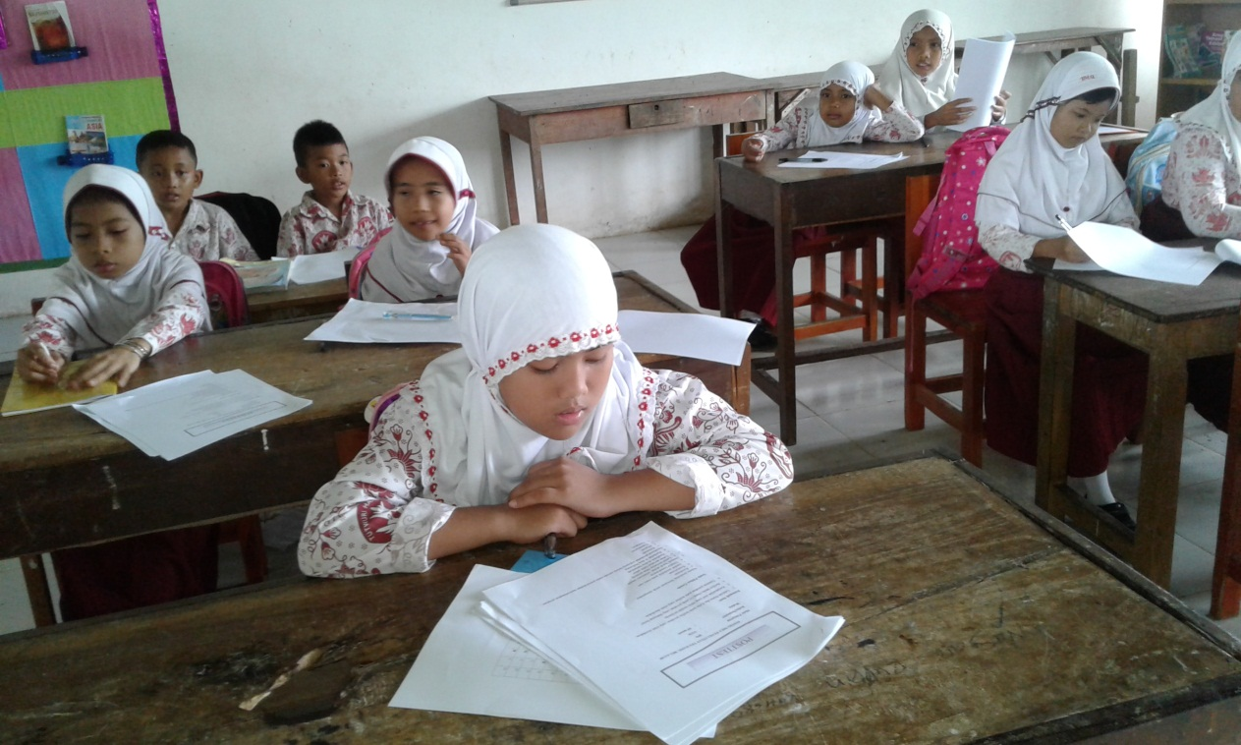
- Proses kegiatan Pembelajara Saat Memanfaatkan Perpustakaan

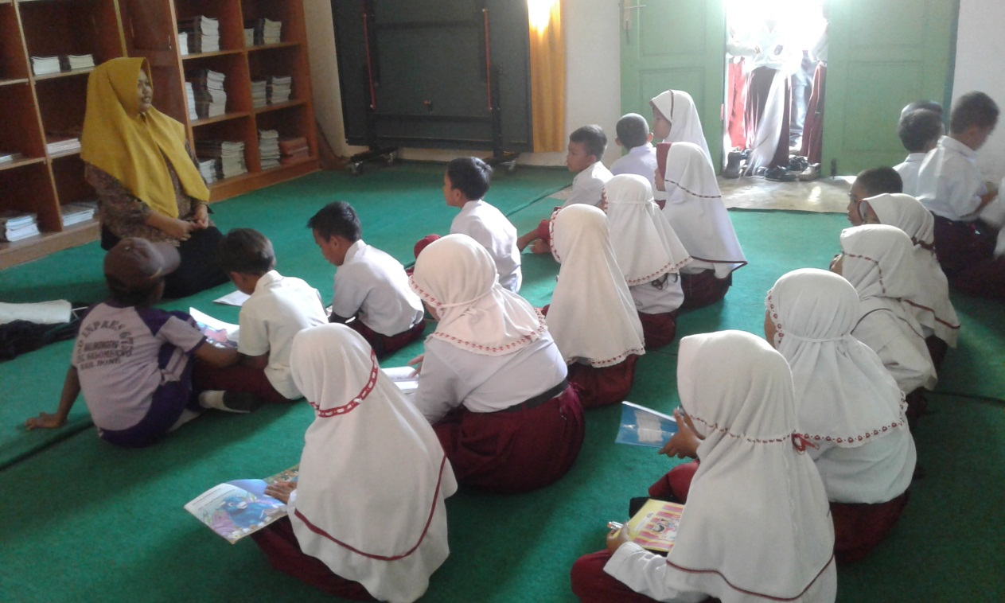

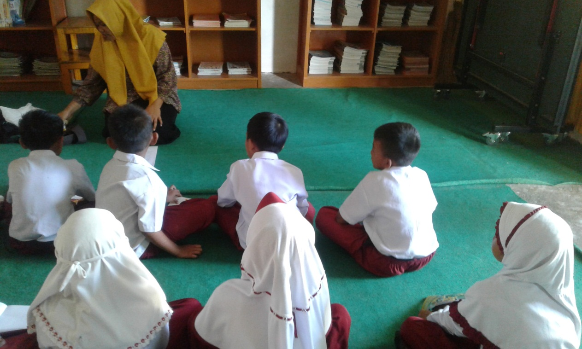

- Proses Pembelajaran di Kelas

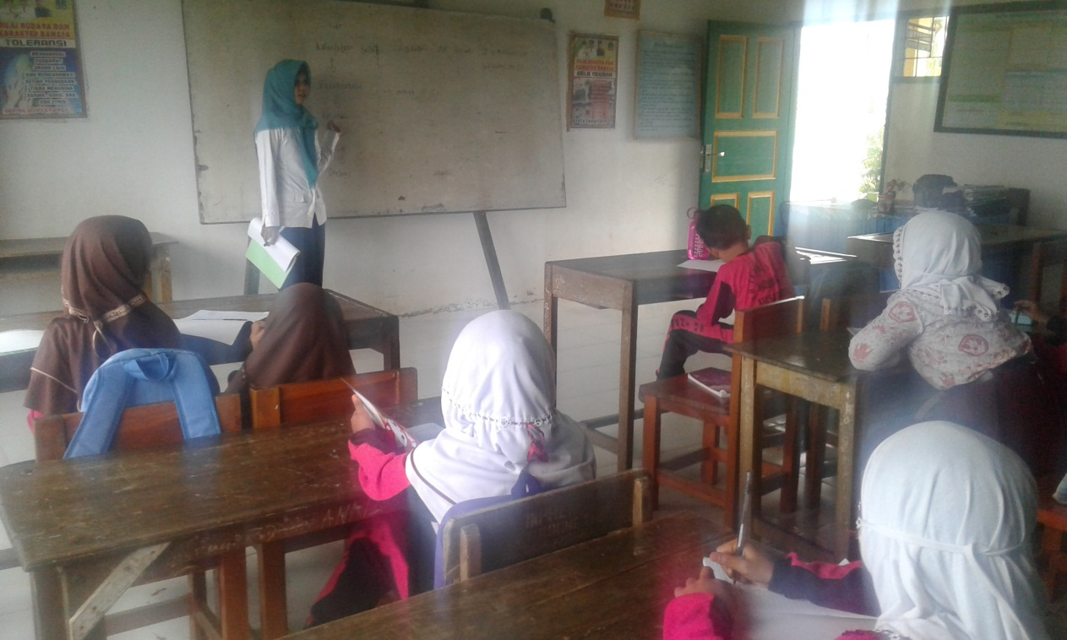
- Pemberian Posttest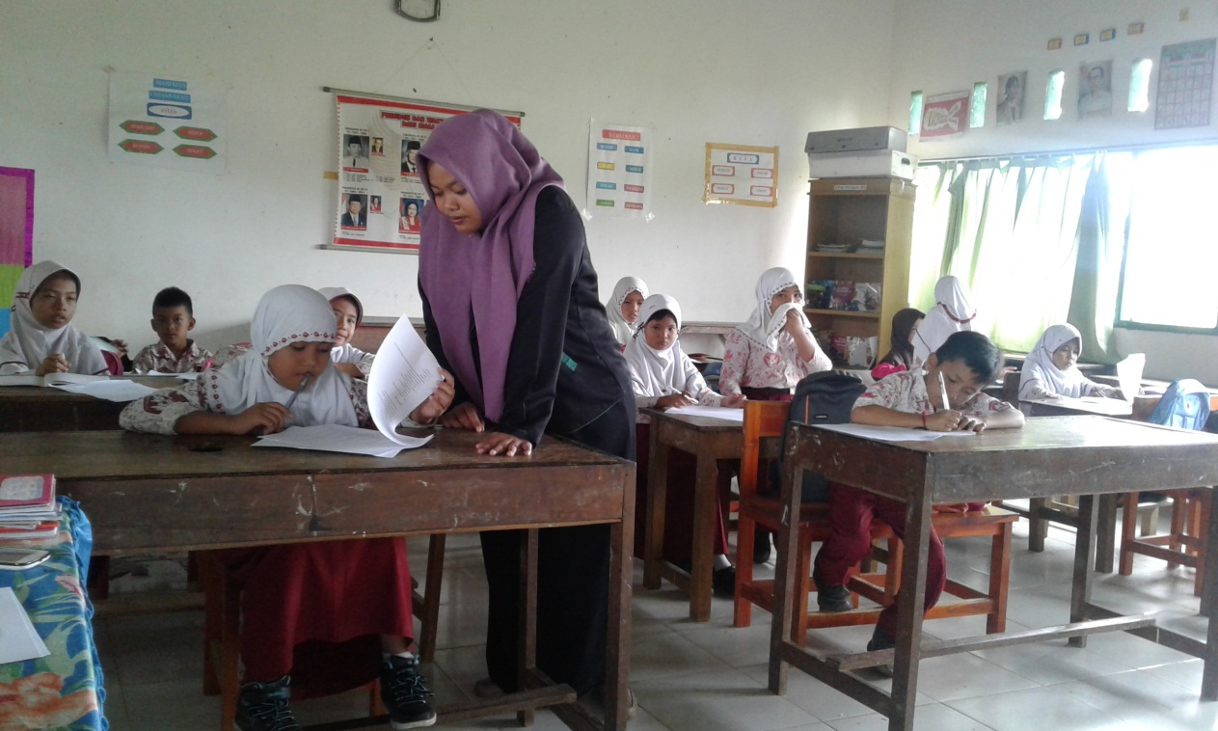
Lampiran 16: Surat Izin Penelitian Dari Kampus
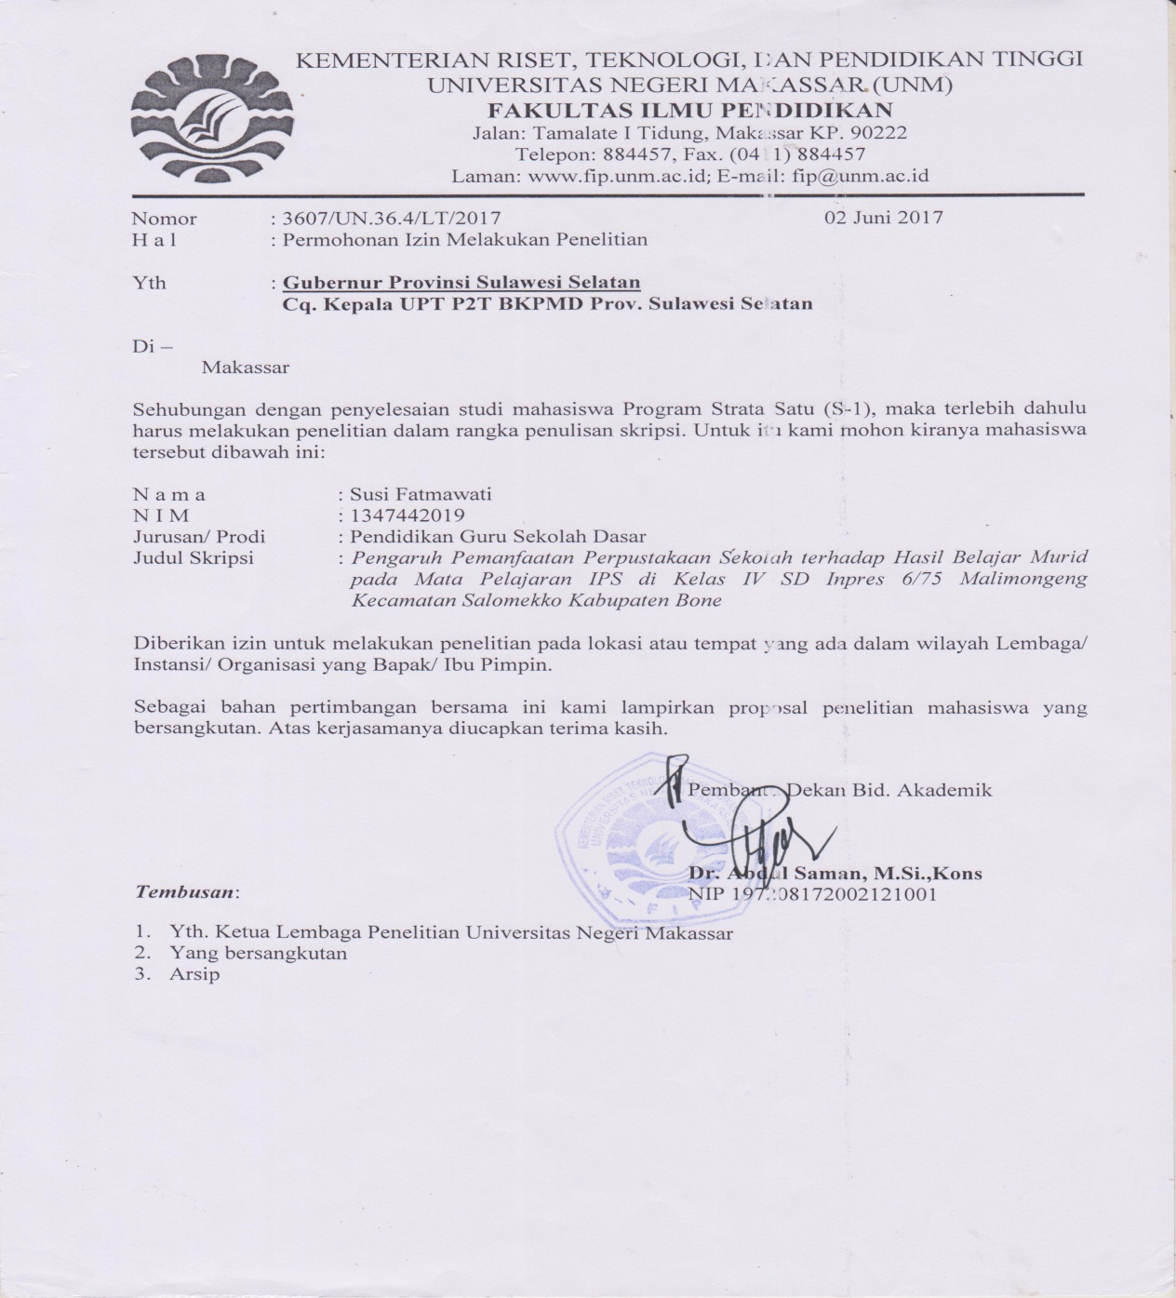

Lampiran 17: Surat Izin Penelitian Dari Badan Kordinasi Penanaman Modal Daerah
( BKPMD)

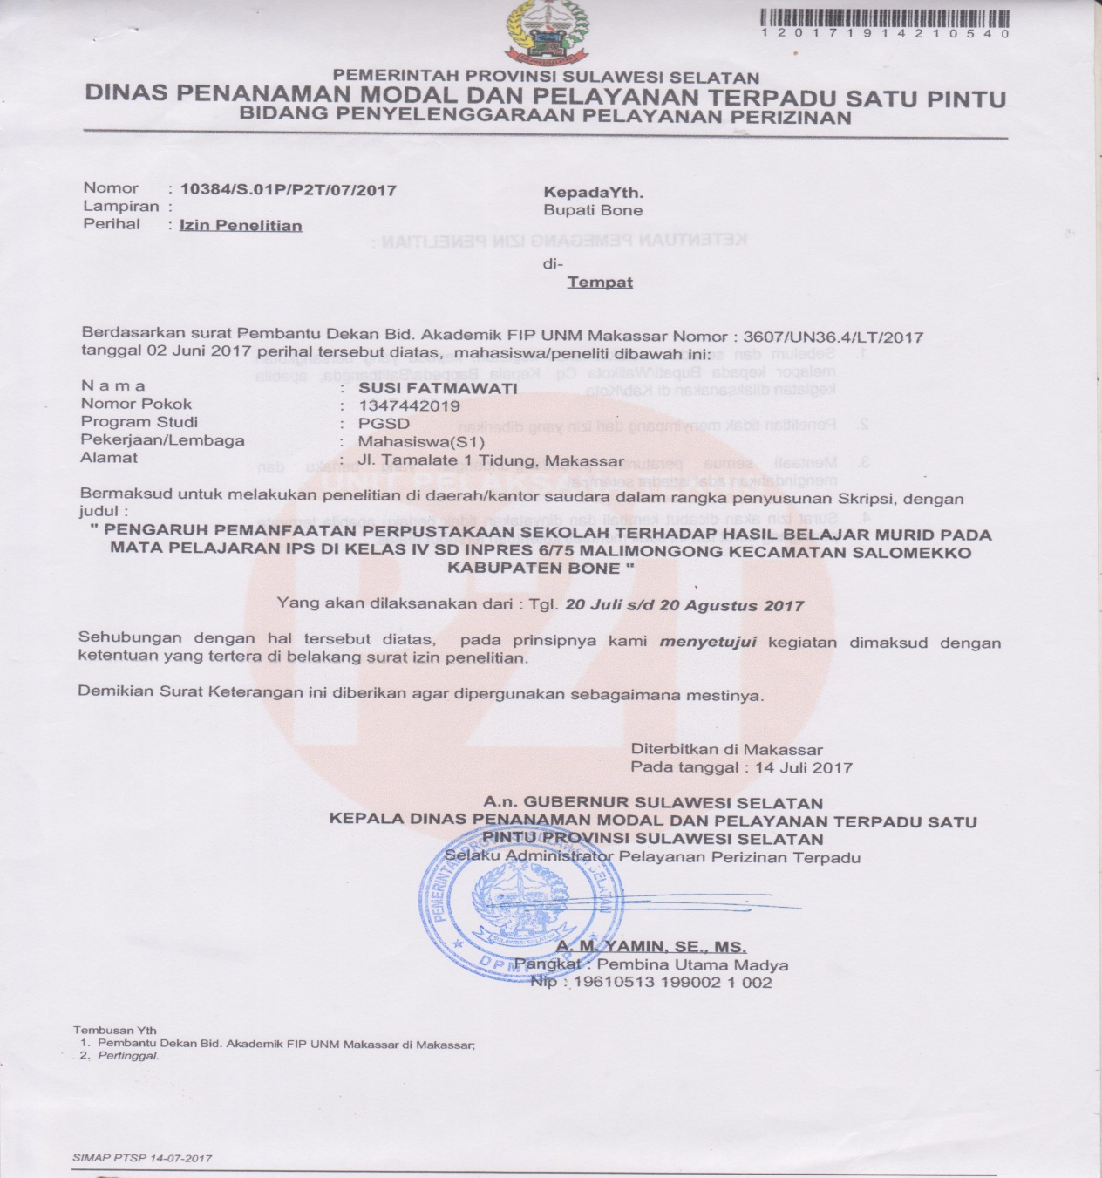

Lampiran 18: Surat Izin Penelitian Dari Pemerintah Kabupaten Bone

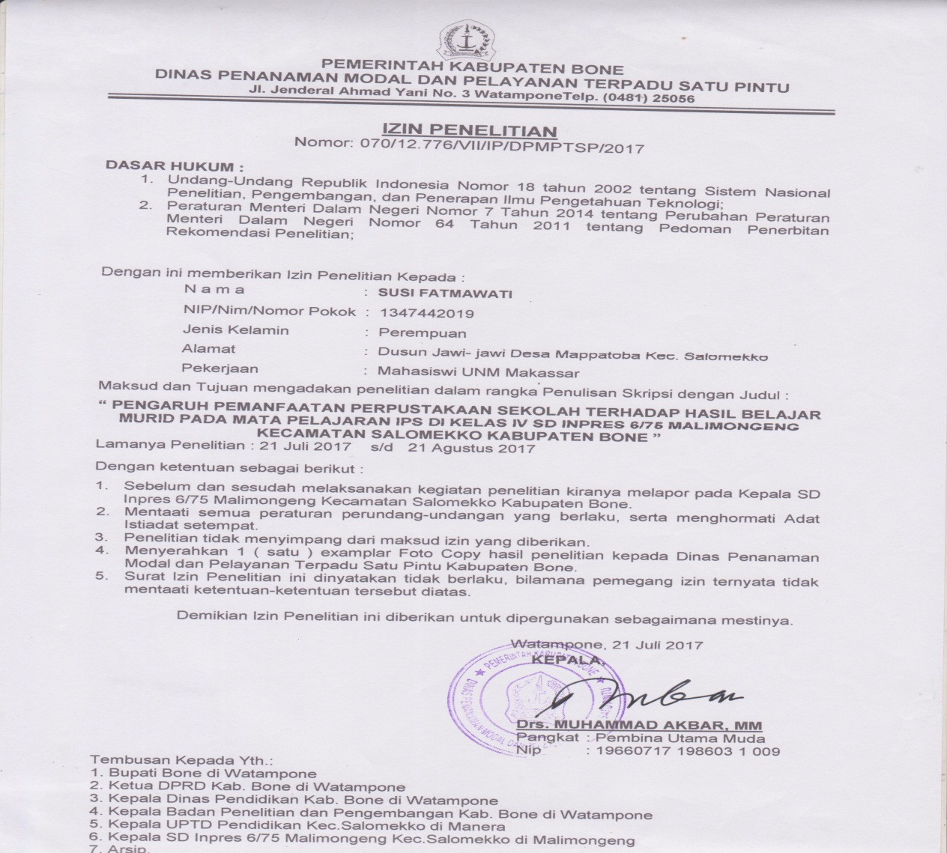

Lampiran 19: Surat Izin Penelitian Dari Sekolah
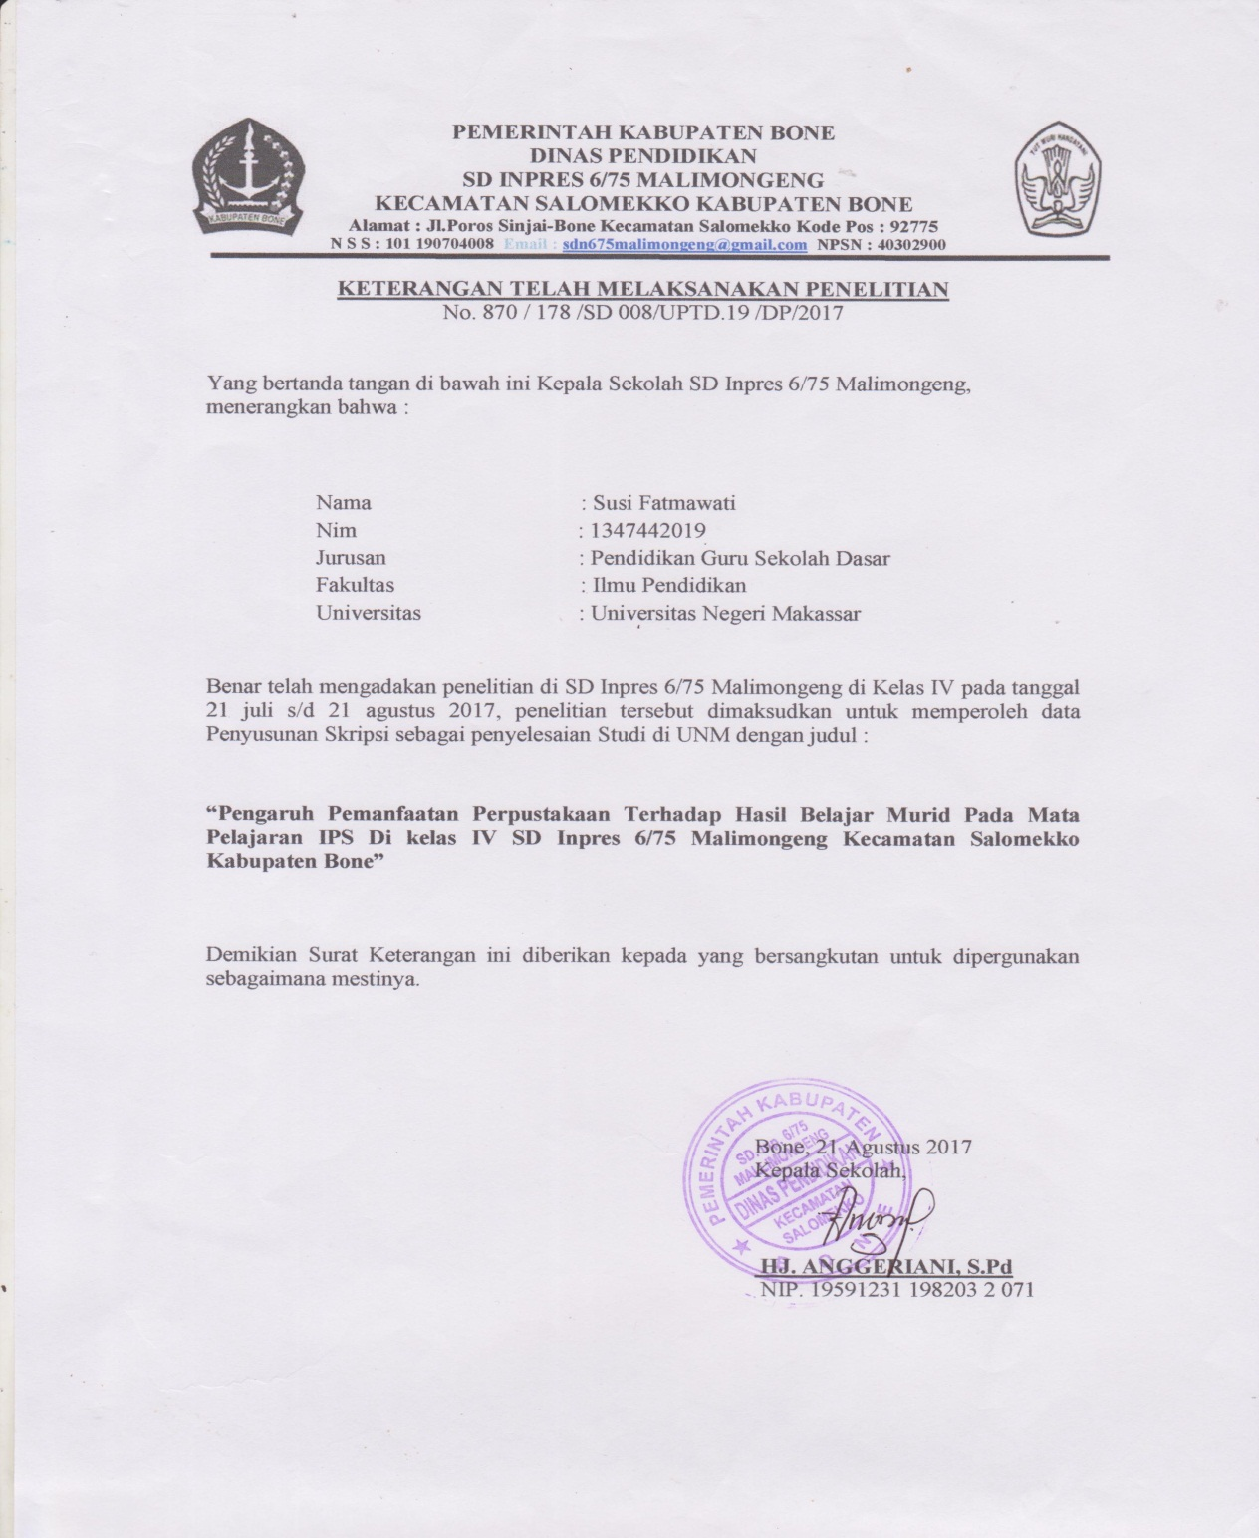

Lampiran 20: Persetujuan Pembimbing Seminar Proposal
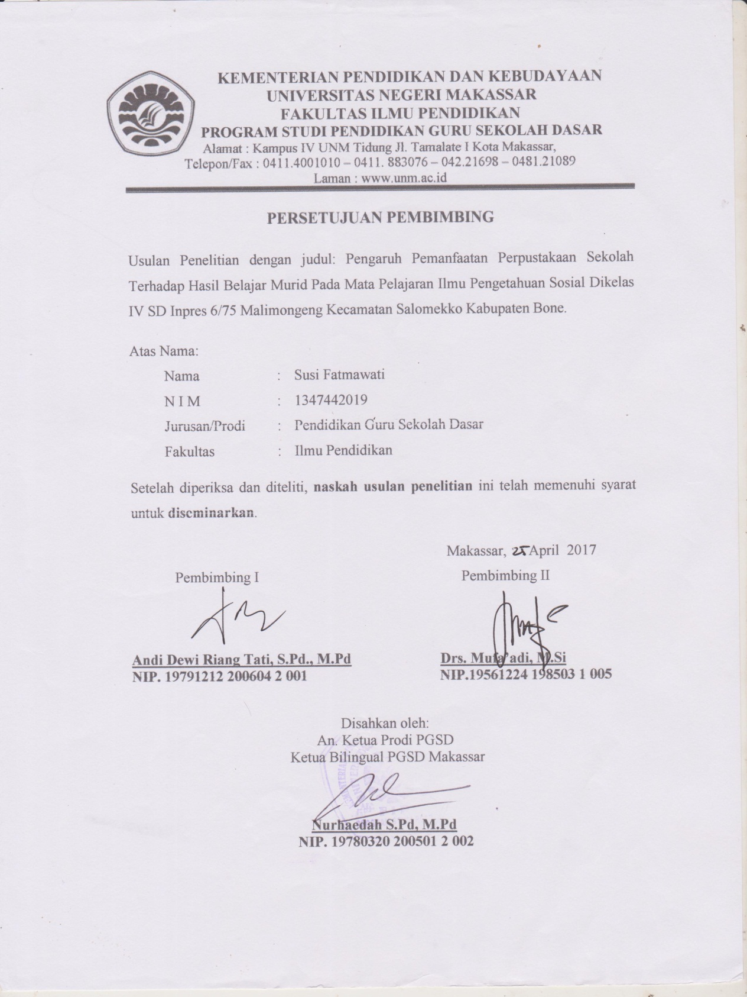
Lampiran 21: Pengesahan Usulan Penelitian

